Міністерство освіти і науки України

Національний університет «Львівська політехніка»

Кафедра систем штучного інтелекту





**Звіт**

про виконання

**Лабораторних та практичних робіт № 3**

***з дисципліни:*** «Мови та парадигми програмування»

***з розділу***: «Цикли. Вкладені цикли. Функції. Перевантаження функції. Рекурсія»

***Виконав:***

студент групи ШІ-13

Гуменюк Святослав Іванович

# **Тема роботи:**

Цикли. Вкладені Цикли. Функції. Перевантаження функцій. Рекурсія.

# **Мета роботи:**

Ознайомитися з циклами та попрактикуватись у роботі з ними. Також освоїти такі фундаментальні функції, як перевантаження та рекурсія.

# **Теоретичні відомості:**

1. Теоретичні відомості з переліком важливих тем:

* Тема №1: Цикли різних видів.
* Тема №2: Функції
* Тема №3: Перевантаження функцій.
* Тема №4: Рекурсія.

1. Індивідуальний план опрацювання теорії:

* Тема №1: Цикли різних видів.
  + Джерела Інформації
    - https://www.youtube.com/watch?v=Rd10XYY94dI&t=577s&pp=ygUP0YbQuNC60LvQuCDRgSsr
    - https://www.youtube.com/watch?v=Fh3huPx-kPI
    - https://ravesli.com/urok-68-tsikl-do-while/
  + Що опрацьовано:
    - Освоєно цикли for, while та do while.
  + Статус: Ознайомлений
  + Початок опрацювання теми: 06.11.2023
  + Звершення опрацювання теми: 09.11.2023
* Тема №2: Функції.
  + Джерела Інформації:
    - https://www.w3schools.com/cpp/cpp_functions.asp
    - https://www.youtube.com/watch?v=HFH65-sNQmI&pp=ygUT0YTRg9C90LrRhtGW0YUg0YErKw%3D%3D
    - https://www.youtube.com/watch?v=V_8XRRIus7Y
  + Що опрацьовано:
    - Проведено роботу із базовими функціями.
  + Статус: Ознайомлений
  + Початок опрацювання теми: 28.11.2023
  + Звершення опрацювання теми: 30.11.2023
* Тема №3: Перевантаження функції.
  + Джерела Інформації:
    - https://www.youtube.com/watch?v=3KJfisev6SI&pp=ygUw0L_QtdGA0LXQstCw0L3RgtCw0LbQtdC90L3RjyDRhNGD0L3QutGG0ZbQuSDRgSsr
    - https://www.youtube.com/watch?v=3GALXU-F3C8&list=PLDyJYA6aTY1llzwya3FrWX4tmo-hm491p&index=11&pp=iAQB
    - https://www.geeksforgeeks.org/function-overloading-c/
  + Що опрацьовано:
    - Освоєно перевантаження функції та особливості його використання.
  + Статус: Ознайомлений
  + Початок опрацювання теми: 20.11.2023
  + Звершення опрацювання теми: 25.11.2023
* Тема №4 Рекурсія.
  + Джерела Інформації:
    - https://www.youtube.com/watch?v=_WGNSVDb0t8&pp=ygUWINGBKysg0YDQtdC60YPRgNGB0LjRjw%3D%3D
    - http://cpp.dp.ua/rekursyvni-funktsiyi/
    - https://www.bestprog.net/uk/2019/01/07/recursion-examples-of-tasks-solving-advantages-and-disadvantages-of-recursion-ua-2/
  + Що опрацьовано:
    - Освоєно рекурсію та випадки її використання.
  + Статус: Ознайомлений
  + Початок опрацювання теми: 27.11.2023
  + Звершення опрацювання теми: 29.11.2023

# **Виконання роботи:**

## **1. Опрацювання завдання та вимог до програм та середовища:**

Завдання №1 Vns lab 2

* Знайти суму цілих додатніх чисел, більших 20, менших 100 і кратних 3.

Завдання №2 Vns lab 3

* 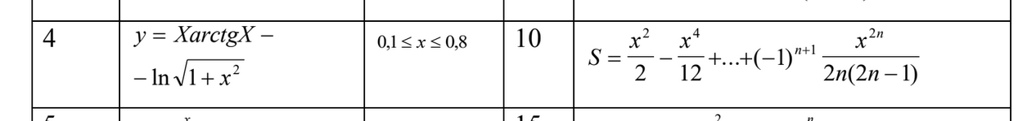

Завдання №3 Vns lab 7

* 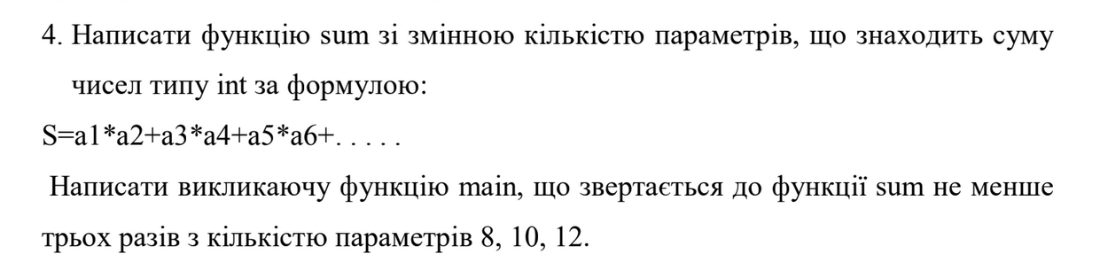

Завдання №4 Self practice

* Створено програму, що обраховує існування трикутника у трьохвимірному просторі за допомогою теореми Мінковського.

Завдання №5 Сlass Practice Work

* Створити програму керування бібліотекою

## **2. Дизайн та планована оцінка часу виконання завдань:**

Програма №1 Vns lab 2

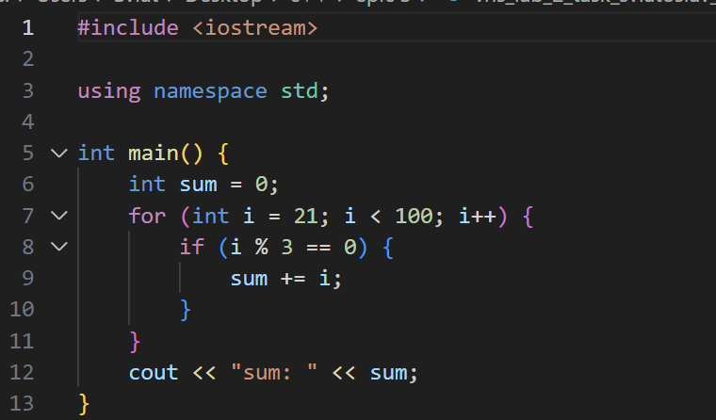

***Рисунок 1 (Код до Vns lab 2)***

Програма №2 Vns lab 3

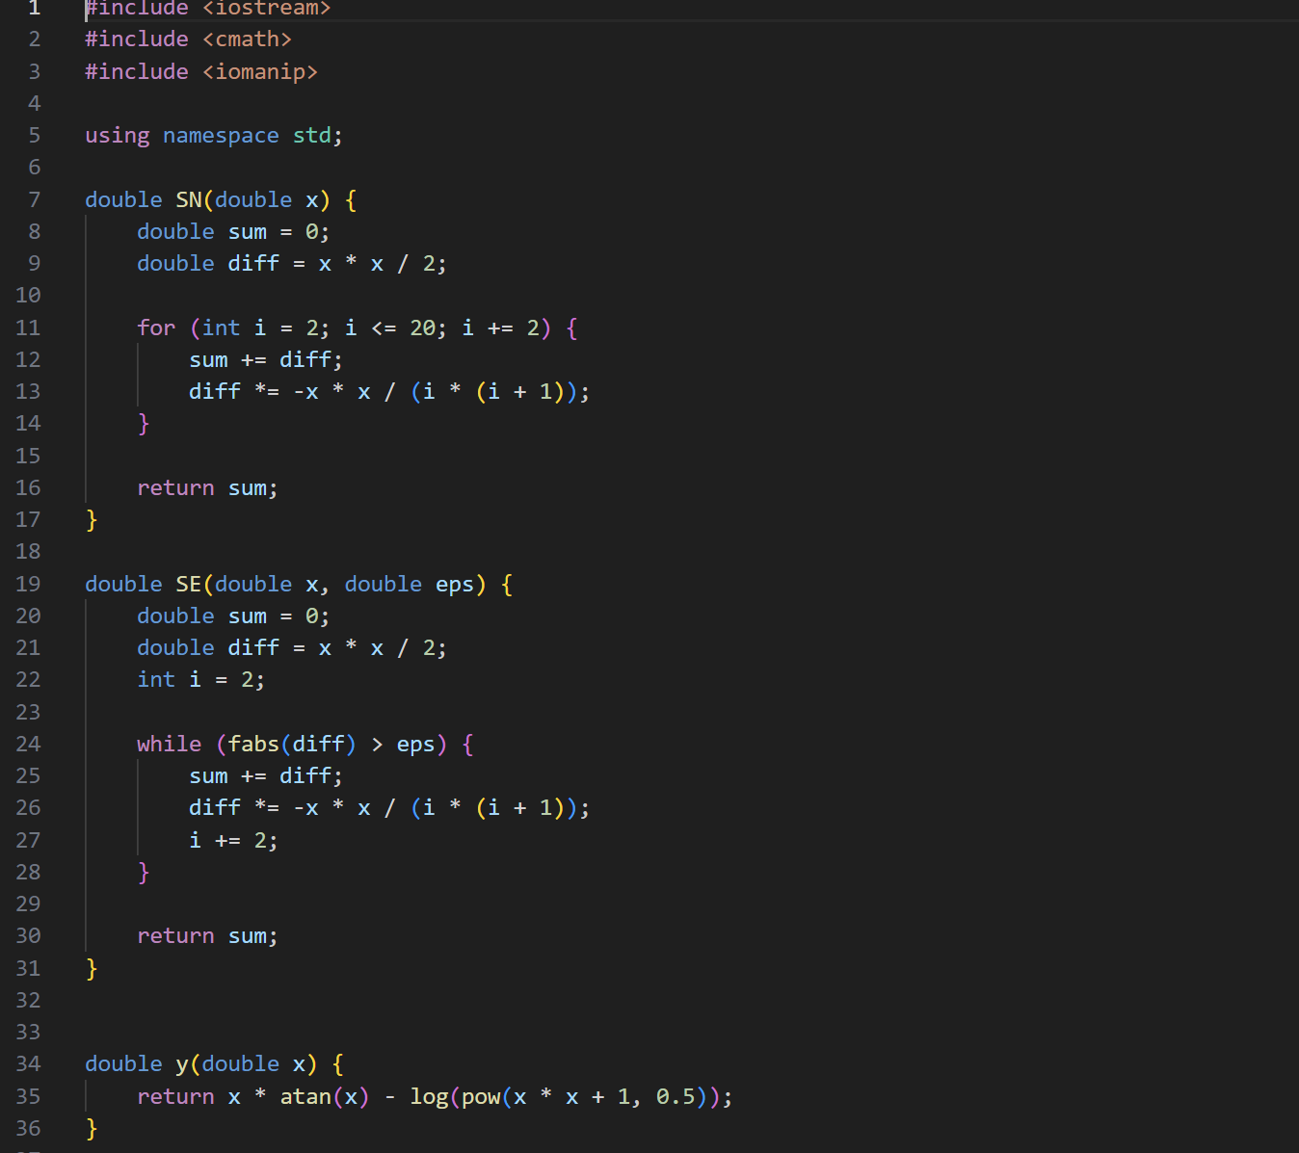

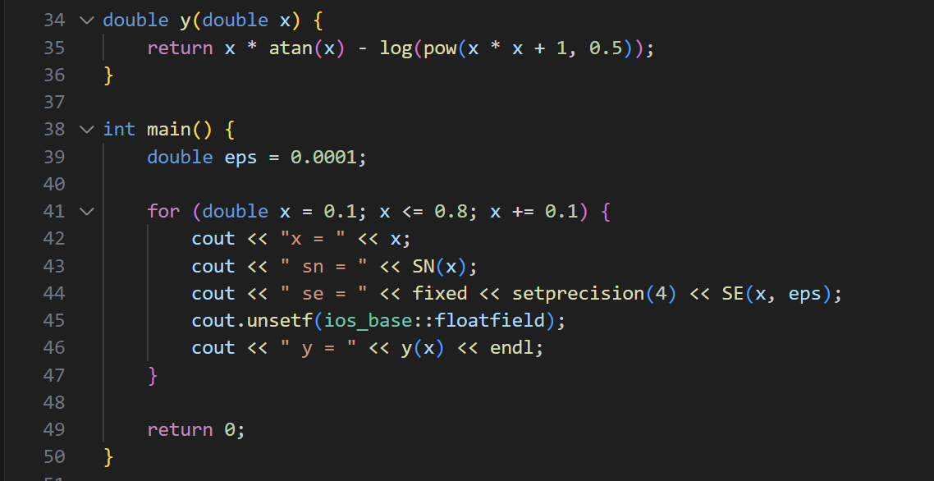

***Рисунок 2 (Код до Vns lab 3)***

Програма №3 Vns lab 7

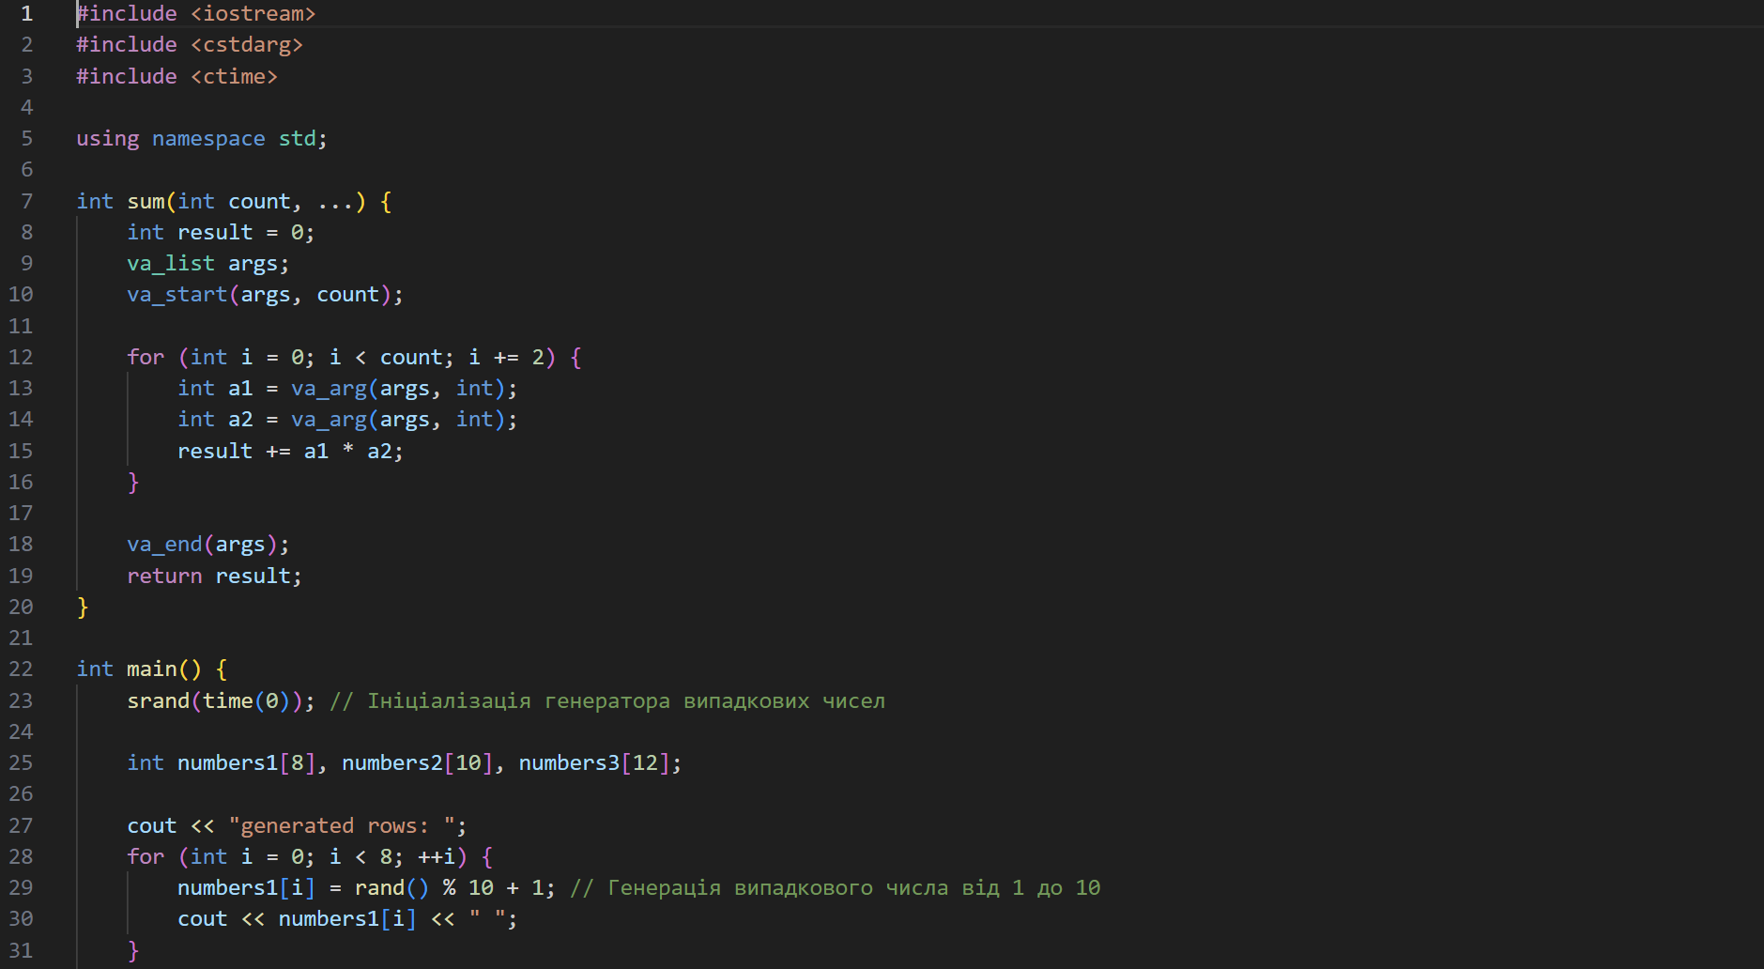

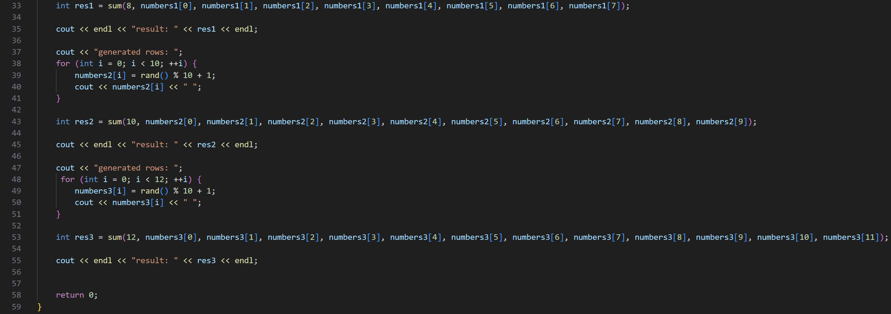

***Рисунок 3 (Код до Vns lab 7)***

Програма №4 Self Practice

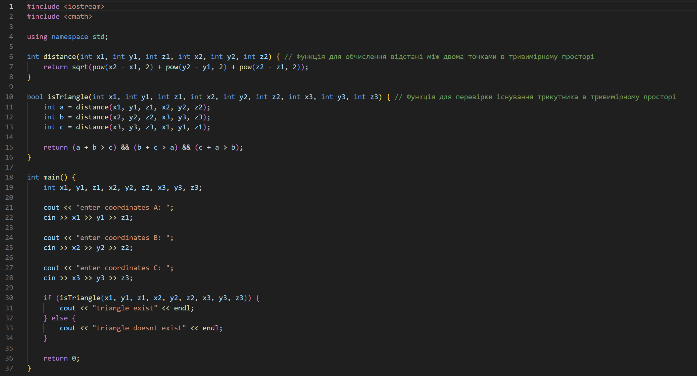

***Рисунок 4 (Код до Self practice work)***

Програма №5 Сlass Practice Work

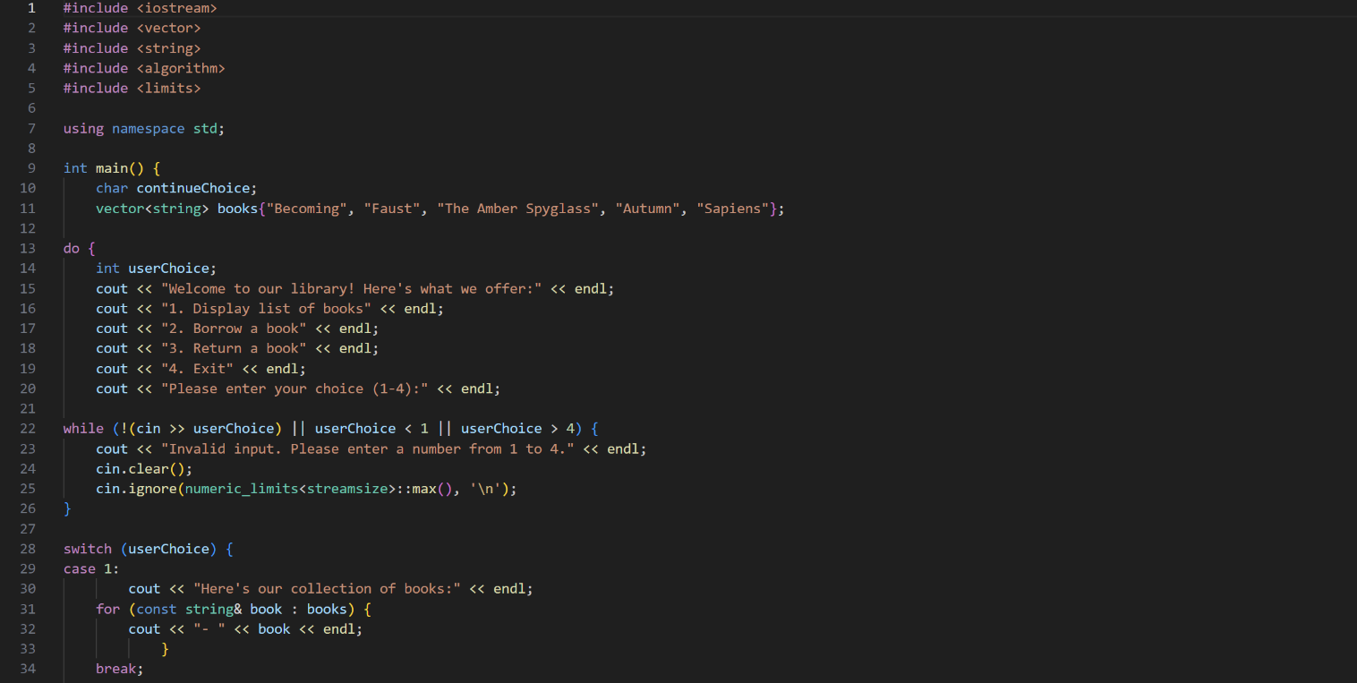

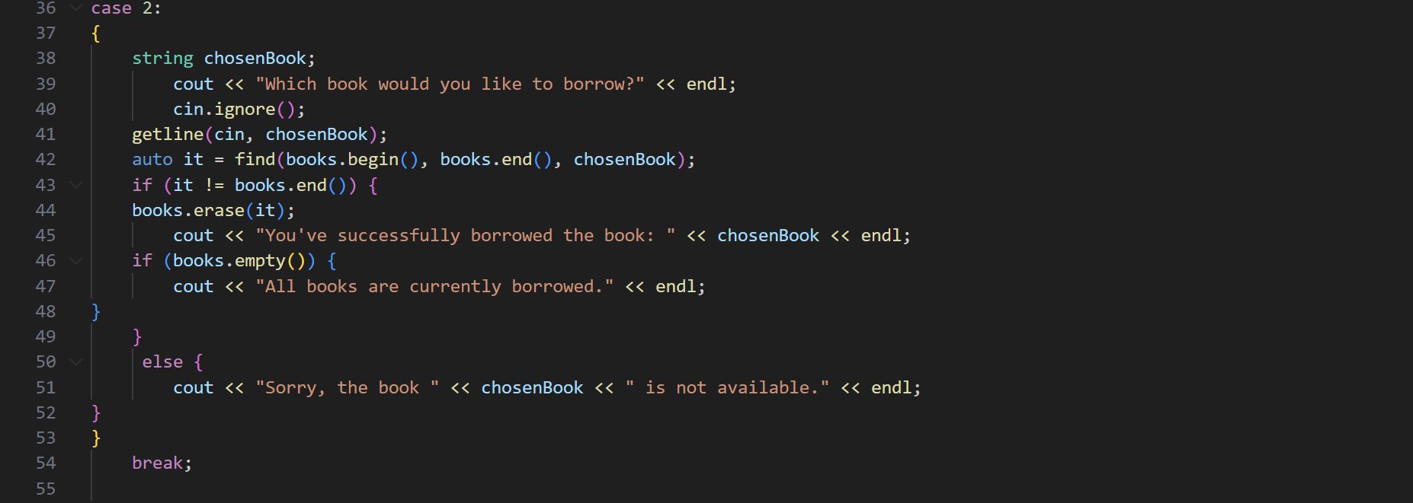

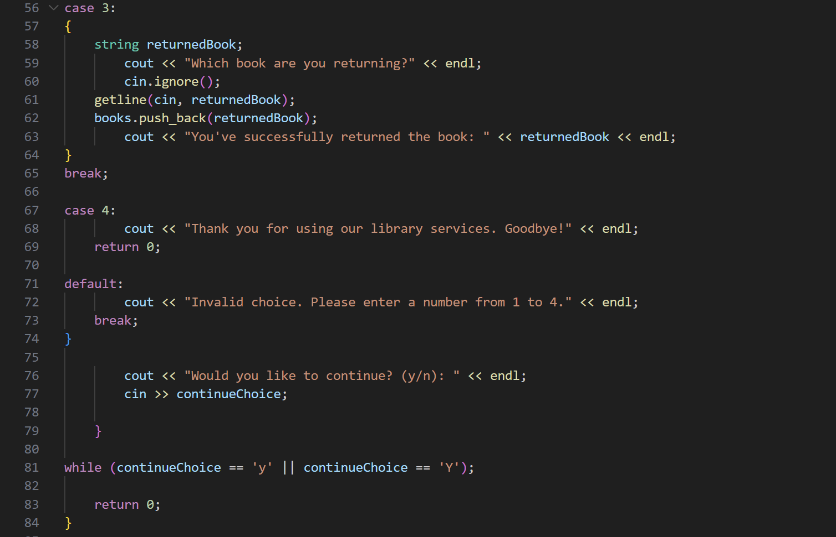

***Рисунок 5 (Код до Class Practice)***

## **3. Результати виконання завдань, тестування та фактично затрачений час:**

Програма №1 Vns lab 2



Програма №2 Vns lab 3

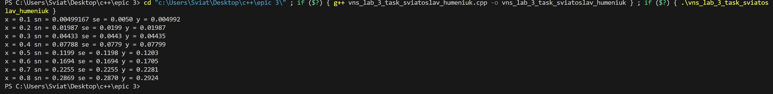

Програма №3 Vns lab 7

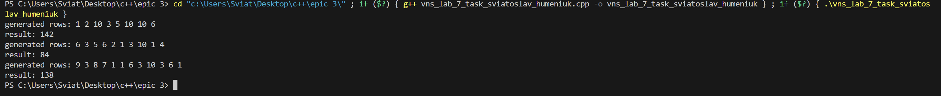

Програма №4 Self Practice



Програма №5 Сlass Practice Work

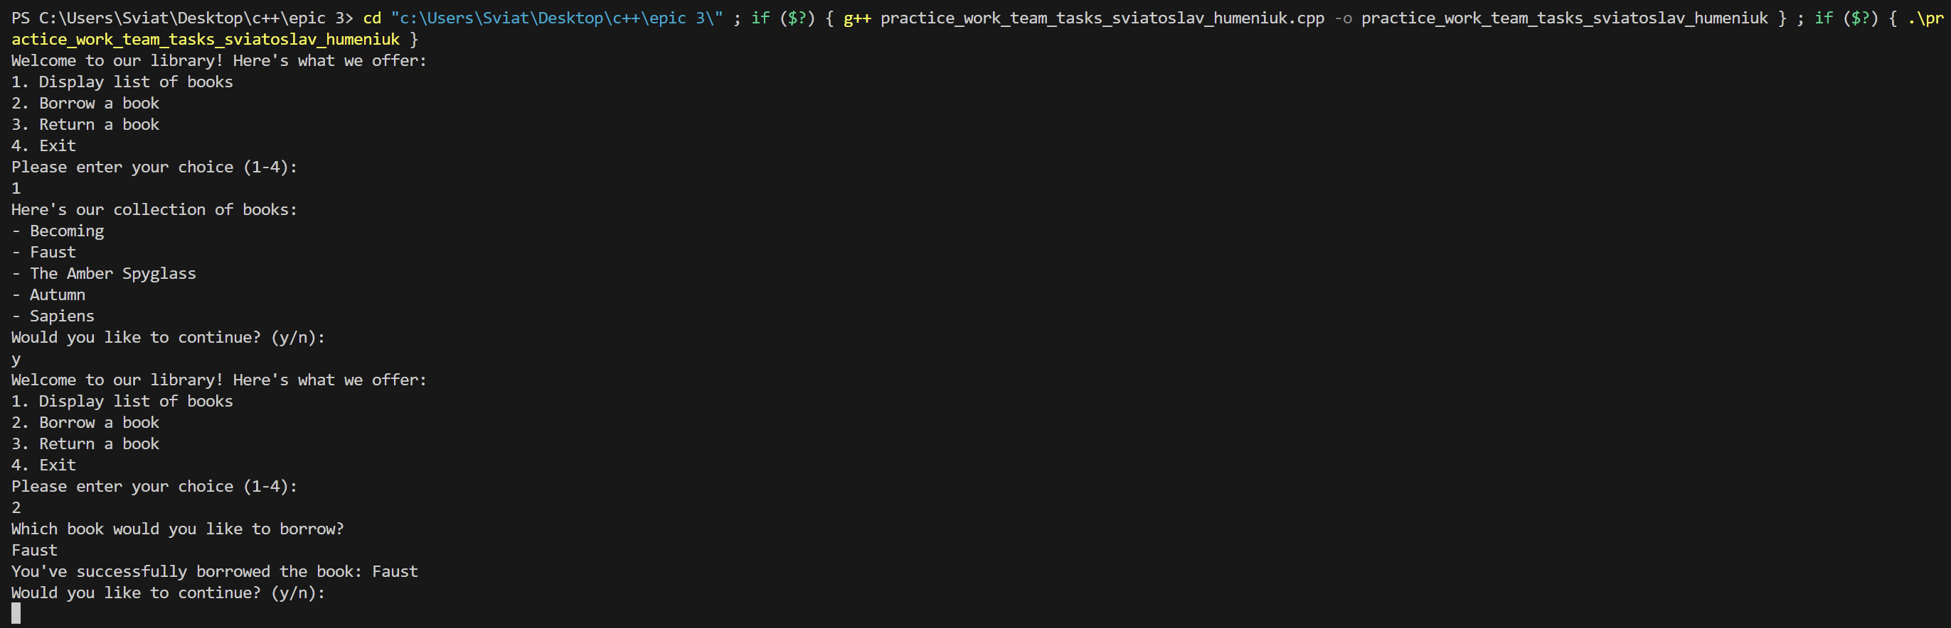

**4. Блоксхема до Self practice work****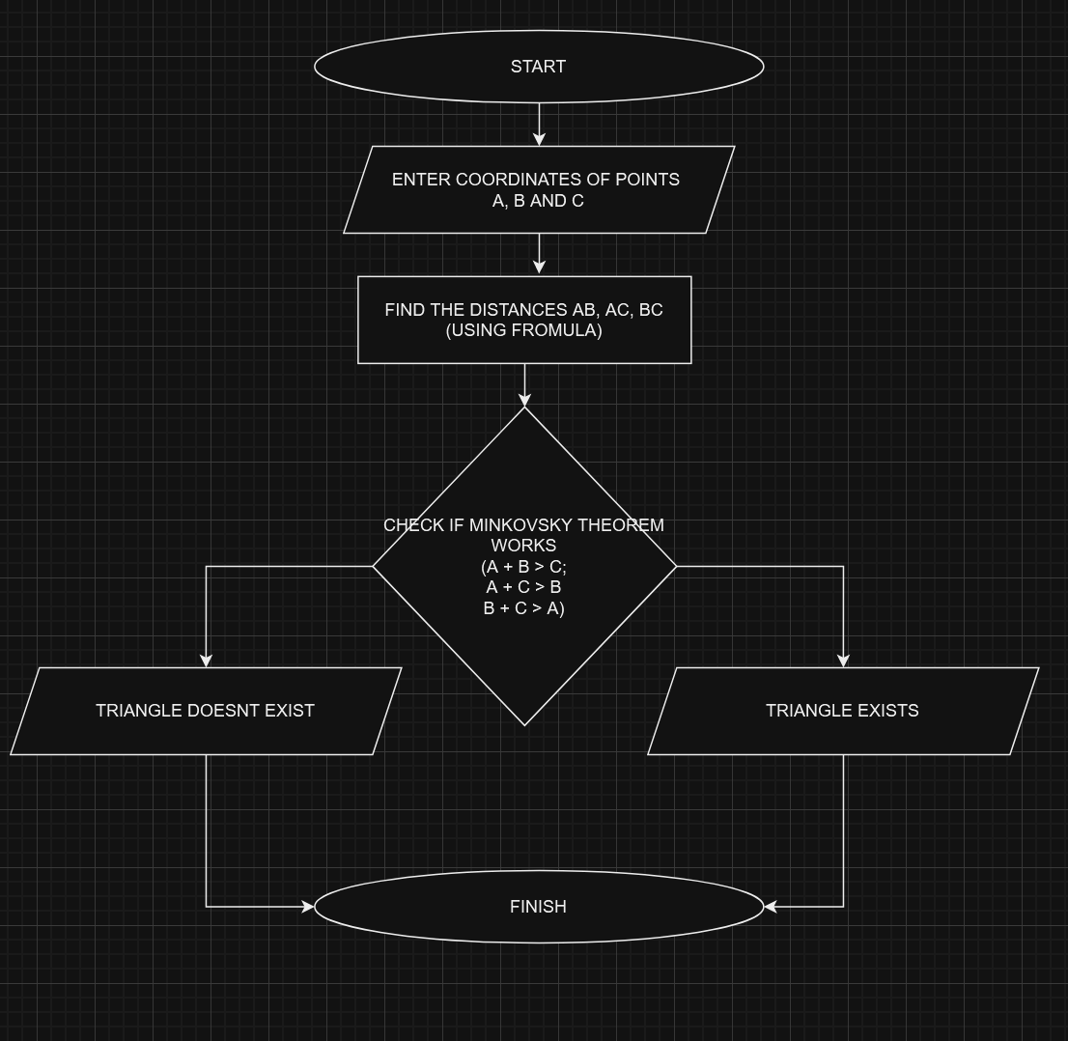**

## **5 Кооперація з командою:**

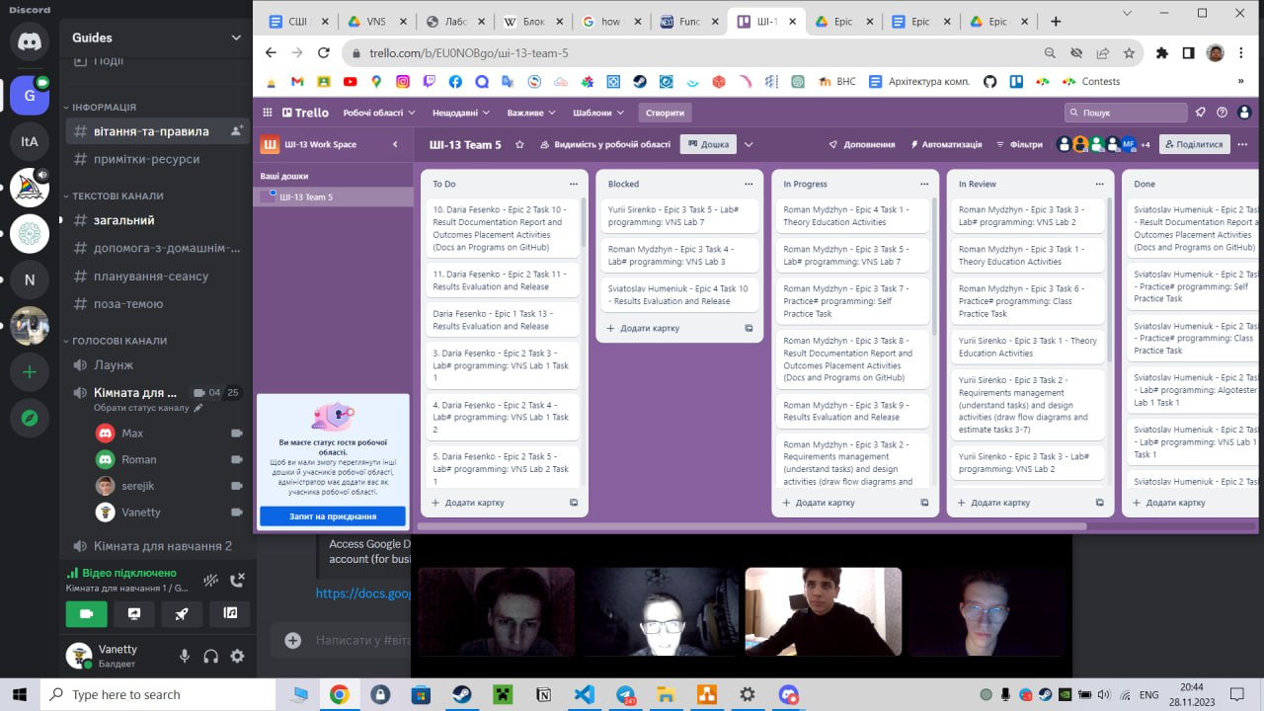

# **Висновки:**

Протягом Епіку 3 я провів роботу з функціями, визначив для себе важливі моменти. Також, засвоїв тему “Цикли”, яка є фундаментальною для написання якісного та компактного коду і, безумовно, не можна не згадати про перевантаження функції та рекурсію, що допоможуть нам вирішити більш цікаві задачі.

Посилання на Pull Request:

https://github.com/artificial-intelligence-department/ai_programming_playground/pull/605